***INSTRUÇÕES DE COMO BAIXAR O EDITAL***

**Passo 1:**

Acesse o site [www.morungaba.sp.gov.br](http://www.morungaba.sp.gov.br), localizar a aba “LICITAÇÕES” e depois em “EDITAIS”, conforme ilustração abaixo:

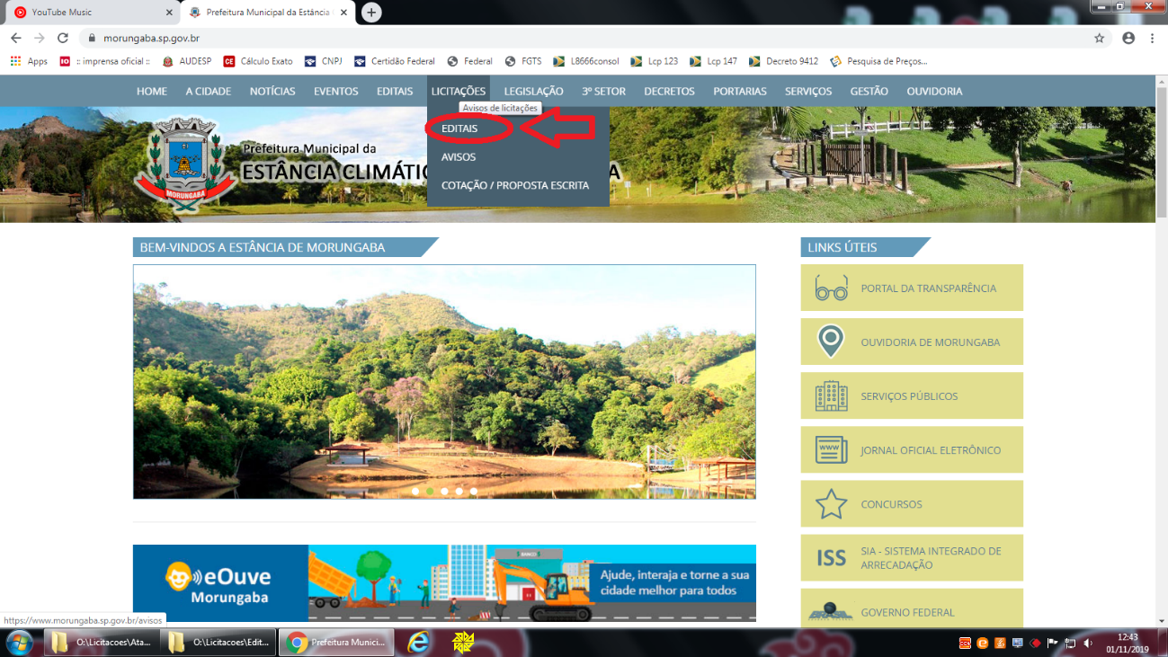

**Passo 2:**

Você entrará em nosso sistema de licitações, que tem a aparência conforme imagem abaixo:

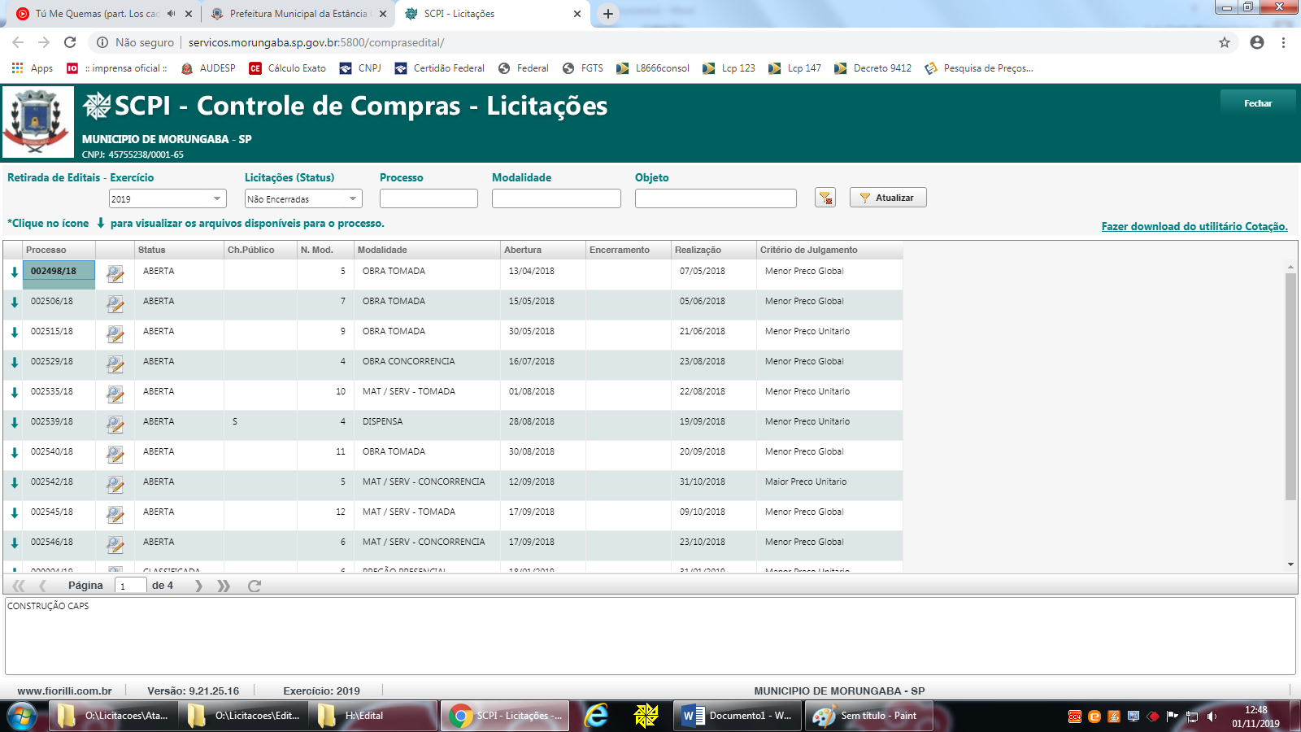

**Passo 3:**

Você poderá obter todas as informações das licitações agendadas e seus editais neste sistema. As licitações ficam em ordem crescente do código de inserção ao nosso sistema, portanto, as licitações mais recentes, serão encontradas na última página.

Utilize o botão “>>”, para chegar direto na última página da lista de licitações. Conforme imagem abaixo:

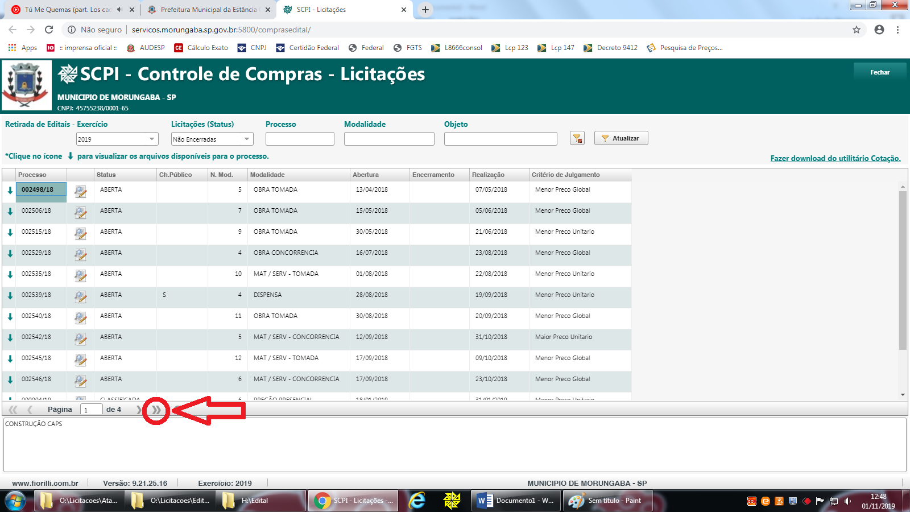

**Passo 4:**

Observe as colunas “N. Mod.” e “Modalidade” para localizar o Edital desejado.

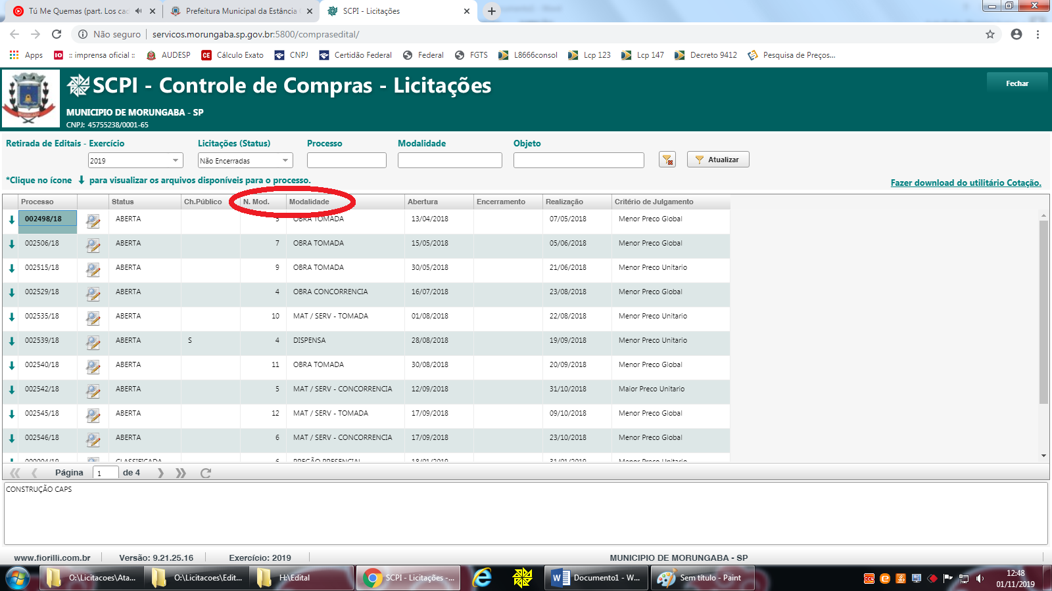

**Passo 5:**

Após localizar a licitação desejada, você deverá clicar em uma seta indicando para baixo, na cor verde, ao lado do código de inserção ao nosso sistema, conforme imagem abaixo:

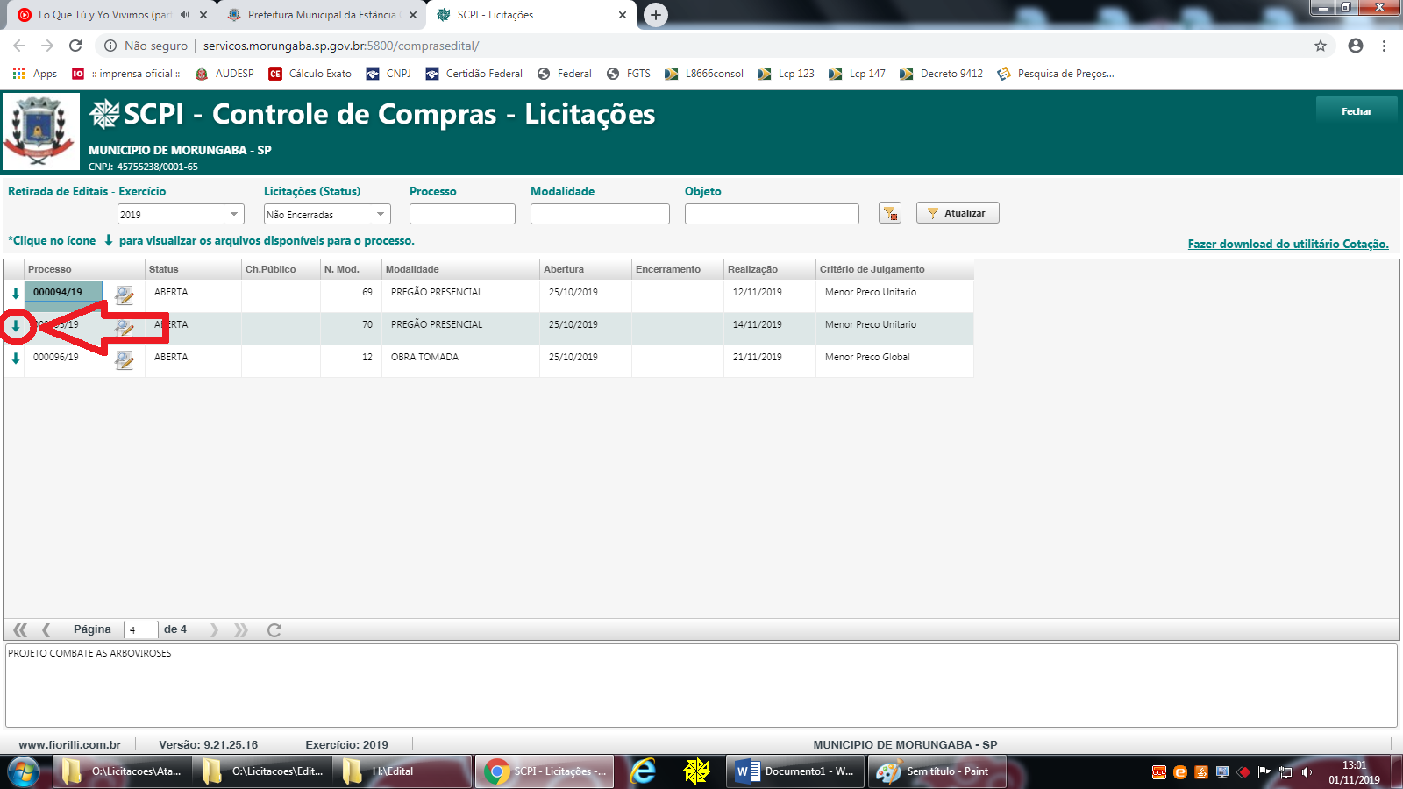

**Passo 6:**

Ao clicar nesta seta, um novo campo se abrirá logo abaixo. Neste campo, você deve clicar em um quadrado, na cor verde, ao lado da data de divulgação, conforme imagem abaixo:

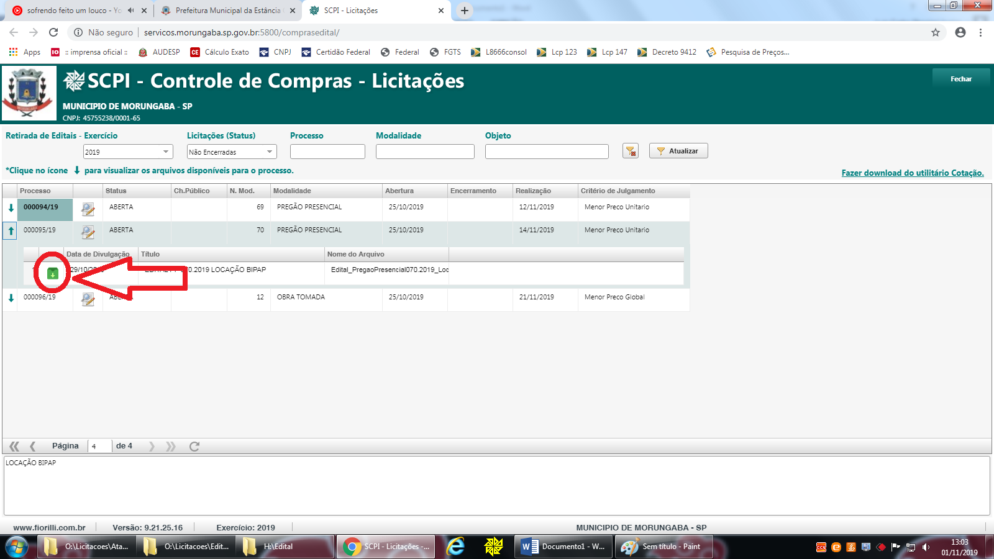

**Passo 7:**

Uma nova tela se abrirá solicitando os seus dados ou os dados da sua empresa (imagem abaixo). Após preencher este cadastro, você poderá salvar o Edital da licitação desejada.

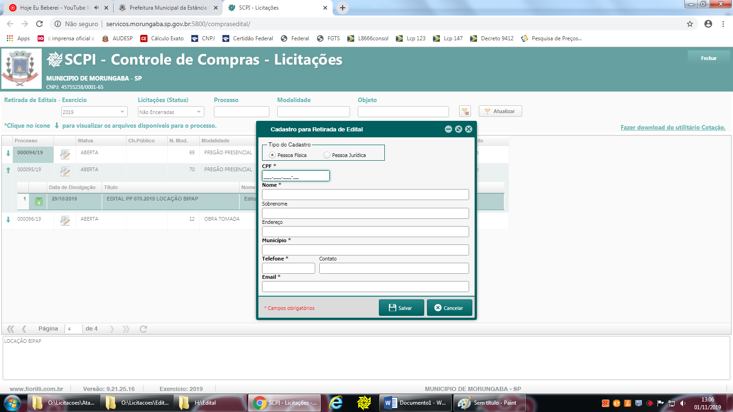

Qualquer dúvida estamos à disposição para quaisquer esclarecimentos que se fizerem necessários através do telefone (11) 4014-4305.